"Россия-это мы"

Внеклассное мероприятие: «В стране единой, в семье многонациональной»

Автор работы: учитель начальных классов ГБОУ ООШ с.Студенцы муниципального района Хворостянский Самарской области Матанова Валентина Анатольевна

Пояснительная записка

Данное мероприятие рассчитано на детей 8-10 лет.

Цели: Формирование представлений учащихся о Родине, как великой многонациональной державе; воспитание гражданско-патриотических чувств, любви к Родине, толерантного отношения к представителям других национальностей.

Задачи: прививать интерес к истории своей страны,
воспитывать чувства патриотизма
учить доносить информацию до слушателей
развивать творческие способности учащихся

Форма проведения мероприятия: классный час (с элементами игры)

Оборудование: компьютер, проектор, экран, лепестки цветка «Единство»,
ватман, клей.

Описание:

«Да и кто мы такие,
чтобы сметь возвышаться
над прочими людьми?»
И.В.Гете

В последние годы можно проследить проявление нетерпимости к национальным различиям среди народов, религиозные конфликты, проявление которых выражается в терроризме и экстремизме, являющиеся прямой угрозой безопасности страны. Именно в такой опасной среде происходит формирование и воспитание подрастающего поколения.
Современный культурный человек – это не только образованный человек, но человек обладающий чувством самоуважения и уважаемый окружающими, что не всегда можно наблюдать в современном обществе.
Сегодня залог процветания России в единстве и сплоченности народов, которые проживают на ее территории. При помощи полученных знаний мы научимся беречь уникальный, огромный и удивительный мир – свою Россию.

Предлагаю Вам разработку классного часа. Ее можно использовать как во внеклассной работе, так и на уроках окружающего мира и литературного чтения, можно провести ее к празднованию дня народного единства. Материал будет полезен учителям начальных классов, педагогам – организаторам.
В ходе мероприятия используются задания, которые требуют не только воспроизведения приобретенных знаний и умений, а их творческого применения. Используя игровые технологии, мы повышаем у детей наибольший интерес и облегчаем восприятие.

Ход мероприятия

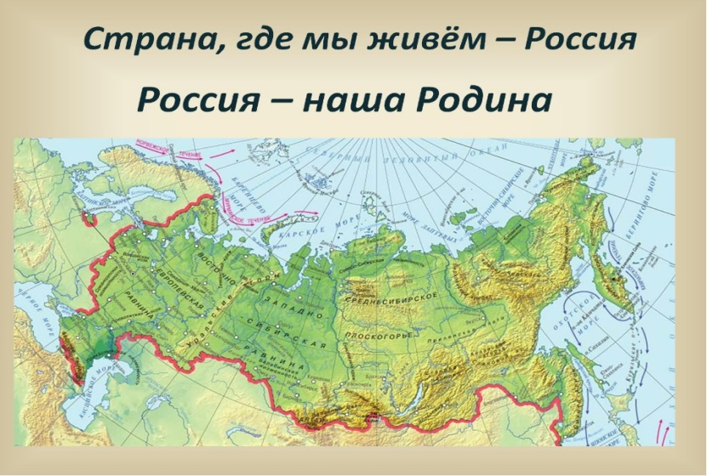 (слайд 1)
Звучит песня сл. М. Матусовского, муз. В. Баснера “С чего начинается Родина?”
Учитель: - Добрый день, дорогие ребята, посмотрите внимательно на карту (слайд 1).
- Как вы думаете, о чём мы сегодня будем говорить?
- С чего, по-вашему начинается Родина?

Чтец:
Что мы Родиной зовём?
Дом, где мы с тобой живём,
И берёзки, вдоль которых
Рядом с мамой мы идём.
Что мы Родиной зовём?
Поле с тонким колоском,
Наши праздники и песни,
Тёплый вечер за окном.

Что мы Родиной зовём?
Всё, что в сердце бережём,
И под небом синим-синим
Флаг России над Кремлём.
(В. Степанов)

Учитель: Трудно перечислить всё то, что стоит за этим ёмким словом РОДИНА.
Родина! Это слово с детства знает каждый. Родина – это место, где ты родился, где ты живёшь со своими родителями, со своими друзьями. У каждого человека есть свой маленький уголок – деревня или город, улица, дом, где он родился.
Человек впервые начинает осознавать, что у него есть Родина, и тосковать по ней, когда оказывается далеко от дома, где ему все чуждо и незнакомо. Появляется сильное желание вернуться туда, где тебе все мило и дорого.
Учитель: Россия – самая гостеприимная страна. Здесь живут рядом русские и татары, казахи и армяне, башкиры и белорусы… но это ничуть не мешает нам мирно жить, понимать друг друга, учиться и трудиться на благо нашей общей Родины – России!
И в нашей школе никому не тесно, мы все живем единой семьей в дружбе и согласии.

И именно этой дружбе мы посвящаем наш классный час: «В стране единой, в семье многонациональной »
Народ - «новый род», «народившийся род» людей, объединенных одной общей территорией, люди, имеющие близкое родство.
Нация - это народ со своей общей историей развития, культурой, обычаями.
Россия — многонациональная и многоязычная страна, но так исторически сложилось, что общим и государственным языком для всех её жителей стал русский .
Россияне — это не только русские, но и татары, башкиры, евреи, удмурты, чуваши, якуты, чукчи, адыгейцы, осетины азербайджанцы, буряты, калмыки

Чтец
Живут в России разные
Народы с давних пор.
Одним тайга по нраву,
Другим - степной простор.
У каждого народа
Язык свой и наряд.
Один черкеску носит,
Другой надел халат.
Один - рыбак с рожденья,
Другой - оленевод,
Один кумыс готовит,
Другой готовит мед.
Одним милее осень,
Другим милей весна.
А Родина Россия,
У нас у всех одна. (В.Степанов)

Главное достояние страны – это её народ. Население нашей страны составляет 142 миллиона человек.
Учитель:-Ребята, как вы думаете, чем отличается каждый из народов?
Дети: Каждый из народов отличается от другого языком, историей, культурой.
Учитель:- Правильно. Даже самый малочисленный народ имеет свою культуру. Это, прежде всего язык, фольклор, религия, обычаи, обряды и даже национальная кухня, одежда и прочее. И уникальность России заключается в том, что за всю многовековую историю совместного проживания ни одна нация или народность не исчезли.
У представителей каждой национальности есть пословицы и поговорки о дружбе между народами. В них заложена народная мудрость. Сейчас мы с вами познакомимся с некоторыми из них.
«Составь пословицу». Работа в группах.
Задача каждой группы - из слов составить пословицу и рассказать, как вы ее понимаете. После выполнения задания пословица приклеивается на плакат.
Реки могут пересохнуть, горы могут рухнуть, но дружба народов вечна и нерушима.
Дружба народов — сильнее бури, ярче солнца
Язык дружбы не нуждается в переводе
Если дружба велика, будет Родина крепка
Дружба и братство лучше богатства
Вывод: Есть много пословиц у народностей, они все содержат общий смысл и призывают: любить Родину, ценить дружбу и жить единой семьей. Учитель. Ребята, а как вы понимаете, что это такое – единая семья или единство? (ответы детей)
Давайте с вами создадим цветок единства.

/У детей лепестки, на которых написаны слова: согласие, объединение, дружба, надежда, мир, доброта./

На доске появляется цветок единства.

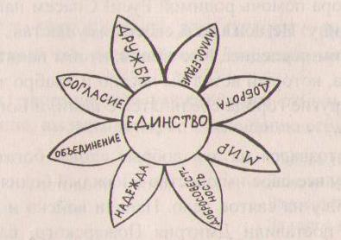

Учитель:-Посмотрите еще раз на карту, какая большая наша страна, самая большая в мире (слайд 1)
- Давайте расскажем, что мы знаем о нашей стране. Я буду начинать предложение, а вы будете заканчивать.

Словесная игра:

Наша страна называется … Россия.
Граждане России называются ... россияне.
Столица России город … Москва.
Президент России … В.В.Путин.

Учитель: Ребята, а вы знаете, что у каждой страны есть свои символы. Какие?
Дети: герб, гимн, флаг (Слайд 2,3,4)

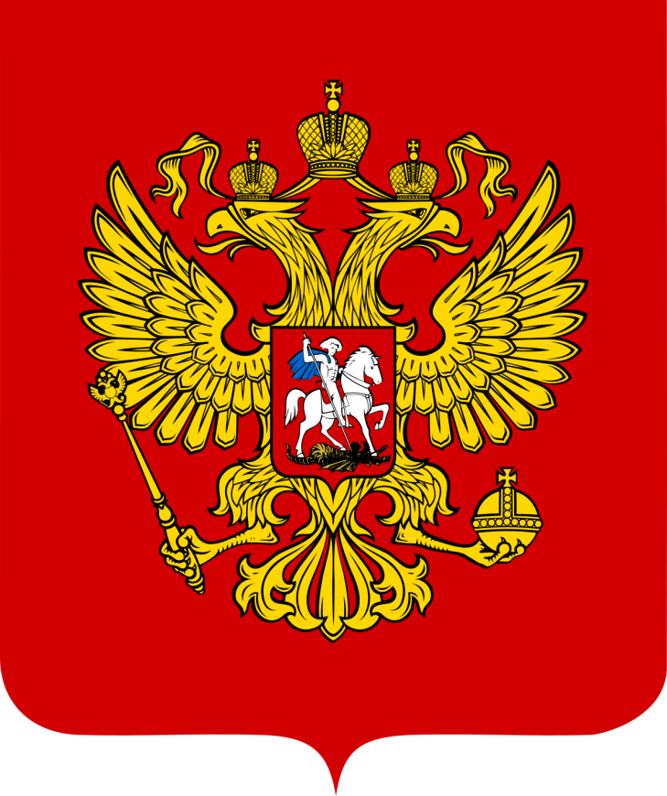(слайд 2)

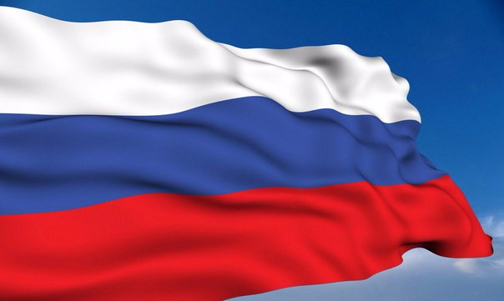(слайд3)

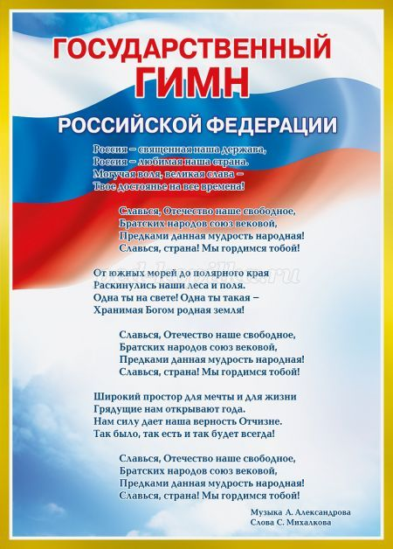(слайд 4)

Учитель: Зачем стране нужны герб и флаг?
Дети: Герб и флаг нужны стране, чтобы объединять людей, живущих в нашей стране, быть отличительным знаком.
Учитель: - Ребята, а где мы можем увидеть изображение герба?
Дети: Герб – это эмблема государства, он изображается на печатях, паспортах, денежных знаках, документах.
Учитель:Кто знает, что символизируют цвета российского флага.
Дети: • Белый цвет символизирует благородство и откровенность;
• Синий цвет верность, честность, безупречность и целомудрие;
• Красный цвет мужество, смелость, великодушие и любовь.
Учитель: Где и когда вы слышали гимн?

Дети: Гимн – это не просто музыка – это торжественное музыкально – поэтическое произведение, главная песня.
Учитель: Обращаю внимание на слова песни, в которой отражены гордость за страну, надежды на будущее, любовь к красоте природы и к любимой Родине.
Проведем конкурс «Родня»
Предлагается назвать как можно больше слов с корнем «род».
(Варианты: родить, родители, родич, родня, родственники, родословная, народ, народность, родник, родной и др.)
РОДИТЕЛИ – отец и мать, у которых рождаются дети.
РОДИЧ – родственник, член рода.
РОДНЯ – родственники.
РОДОСЛОВНАЯ – перечень поколений одного рода. Люди гордятся своей родословной, изучают её
РОДИНА – это и Отечество, страна, и место рождения человека.
НАРОД – нация, жители страны.
Учитель: Почти каждое слово дорого и близко нашему сердцу и обозначает начало всему живому на земле: семье, отечеству, ручейку, морю. Моя семья, мой дом с этого начинается малая родина.
- Давайте подумаем представители каких национальностей проживают в нашем селе?
Дети: русские, езиды, казахи…
Учитель: Чем же они отличаются друг от друга?

Дети: У них разные обычаи, своя история, свои праздники, свои особые национальные костюмы. Разная еда. Каждый народ говорит на своем языке.

Учитель: Верно, но самый многочисленный народ в России – русский народ.
Вспомните, какие праздники отмечают на Руси?
Дети: Рождество, Крещение, Масленица, Пасха, Новый год…
Учитель: Как традиционно русские люди отмечали праздники?
Дети: Веселились, пели песни, частушки, водили хороводы, плясали, играли в игры, прыгали через костер и т.д.
Учитель: Праздники справляли весело. Ну и мы, давайте с вами повеселимся.
Я приготовила для вас музыкальные инструменты (ложки, бубен, балалайка…)

Инструменты вы берите
И себя повеселите!

Игра на музыкальных инструментах
(под русскую народную мелодию «Калинка»)

Учитель: Не только русский народ всегда отличался умением веселиться
- петь и танцевать, другие народы тоже любят петь и танцевать.

Езидский национальный танец мальчиков

Учитель: Человек рождается, чтобы жить, и главное место в его жизни занимают семья, работа, служение Отечеству. Родная мать, дом, друзья детства, природа – такие простые, тёплые, человеческие ценности становятся основой настоящей любви к Родине.
Думаю, не ошибусь, если скажу, что у многих из вас возле дома есть своя любимая зелёная полянка. Здесь вы играете с друзьями, любуетесь первыми весенними цветами.

Коллективная работа: «Поляна цветов»
Учитель: А теперь возьмите лепесточки (у каждого на столе лежат лепесточки – белые, синие и красные). Наклейте лепесточек на поляну цветов. У нас получится красивая картина.( слайд 5)
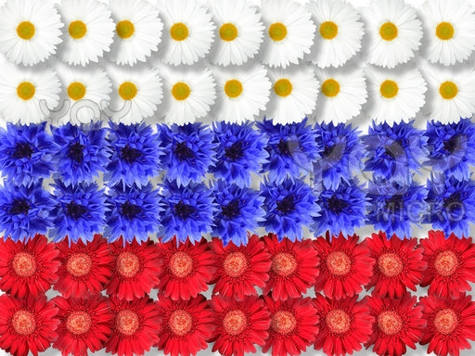 (слайд 5)

Учитель: А еще у людей всех национальностей есть традиция – угощать гостей. Я хочу угостить вас пирогами.

Всех гостей к себе зову
Пирогом вас угощу.

Итог:

Учитель: Как вы думаете, можно ли нашу страну назвать единой? Почему?

Дети читают строки.

- Как повезло тебе и мне
Мы родились в такой стране.
Где люди все – одна семья
Куда ни глянь – кругом друзья.

- Хочется, чтобы все народы жили в дружбе, мире, согласии.

- Россия - великая страна, которая имеет богатую и славную историю. Мы граждане многонациональной страны, должны гордиться своей страной. Любить её и в минуты опасности защитить свою Отчизну.

Учитель: Старайтесь быть добрее и внимательнее к любому человеку, будь то одноклассник или просто случайный прохожий. Старайтесь принимать других людей с их идеями, деятельностью и образом жизни. Это значит, что вы будете признавать, что все люди разные, но вы уважаете тех, кто не похож на вас.

Литература

1. Архипова И. Ю. Славься, Отечество наше!
2.И. Ю. Архипова, С. М. Даниленко Читаем, учимся, играем. - 2006. - N 4. - C. 4-8.
3. Барыбин А. Герб России. Наука и жизнь. – 2001. - № 3. – С 47-51.
4. Степанов П.В. «Феномен толерантности», «Классный Руководитель»,
№ 3, 2004 г.
5.Степанов В. Стихи для детей. – 1998 г

